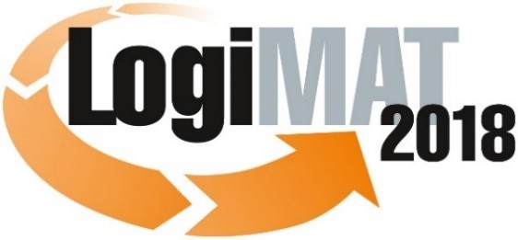
Messe- und Kongress-GmbH
Joseph-Dollinger-Bogen 7
D - 80807 München
Tel.: +49 (0)89 32391-259
Fax: +49 (0)89 32391-246
www.euroexpo.de
www.logimat-messe.de
www.tradeworld.de

16. Internationale Fachmesse für Intralogistik-
Lösungen und Prozessmanagement
13. bis 15. März 2018, Messe Stuttgart

München, 08.01.2018

Presseinformation

FORUM: Der Mensch in der digitalen Intralogistik
Mensch und Roboter arbeiten zusammen

Dienstag, 13. März 2018 von 14:30 bis 16:00 Uhr, Forum A, Halle 1

Moderation: Prof. Dr.-Ing. Johannes Fottner, Ordinarius des Lehrstuhls für Fördertechnik Materialfluss Logistik an der Technischen Universität München, Garching b. München

Der Themenbereich Industrie 4.0, Internet of Things, Cyber-Physical-Systems, Digitale Transformation steht im Brennpunkt vieler Diskussionen. Werden einfache Arbeiten komplett von Robotern übernommen? Wird es weiterhin Arbeitsplätze für weniger qualifizierte Arbeitskräfte geben. Es herrscht eine allgemeine Verunsicherung, welche Auswirkungen die vierte industrielle Revolution auf Gesellschaft und Arbeitswelt haben wird.

Es ist sicherlich keine Frage, dass es weitreichende Änderungen geben wird – viele davon allerdings werden durchaus den Menschen weiterhin im Fokus haben. Der Mensch wird gemeinsam mit automatisierter Technik und Robotik arbeiten.

Diverse F&E-Projekte beschäftigen sich aktuell mit dieser Thematik der Digitalisierung der Intralogistik und der Rolle des Menschen hierbei. So existieren verschiedene innovative Technologien, wie z. B. Augmented und Virtual Reality. Neben der verfügbaren Technologie spielt auch der angestrebte Grad der Automatisierung (z. B. manuell, Teil- oder Vollautomatisierung) eine entscheidende Rolle bei der Einbindung des Menschen in die digitale Welt. Hierfür werden Konzepte benötigt, welche die Bedürfnisse des Menschen und die Potenziale der Technologien aufeinander abstimmen.

Die Hybriden Systeme, in denen Mensch und Maschinen Hand in Hand zusammenarbeiten werden dabei die größte Herausforderung darstellen. Es muss sichergestellt werden, dass sowohl die Voraussetzungen für den effizienten Einsatz der Robotik, als auch eine optimale Arbeitsumgebung für den Menschen realisiert werden können.

Gemeinsam mit Vertretern aus Industrie und Praxis (z.B. Magazino, Swisslog, KUKA) werden Konzepte aufgezeigt, wie diese zukünftige Kollaboration aussehen kann und was dies bedeutet.

Experten aus der Praxis stellen im Rahmen des Fachforums „Die Rolle des Menschen in der digitalisierten Intralogistik – Mensch und Roboter arbeiten zusammen“ unterschiedliche Konzepte vor und diskutieren diese gemeinsam mit Betreibern, Planern, Herstellern und Dienstleistern. Dabei werden unterschiedliche Ansätze von automatisierten Prozessen und Technologien und deren Auswirkung auf die menschlichen Mitarbeiter aufgezeigt und diskutiert.

Hinweis: Für den redaktionellen Inhalt dieser Meldung ist das Unternehmen bzw. Institut verantwortlich, das dieses Forum veranstaltet.

